Politechnika Wrocławska

Struktury danych i złożoność obliczeniowa
Projekt

Sprawozdanie 4

Badanie efektywności algorytmów pseudowielomianowych
Problem plecakowy

Autorzy: Kamil Markuszewski 171016, Cezary Ruszkiewicz 171154

Prowadzący projekt: Prof. Dr hab. Inż. Adam Janiak

Prowadzący wykład: Dr inż. Maciej Lichtenstein
Zadanie projektowe polegało na zaimplementowaniu algorytmu problemu dyskretnego problemu plecakowego(ang. Binary knapsack problem), pomiarze czasu wykonania w zależności od ilości elementów oraz wielkości plecaka. Każdy pomiar czasu został wykonany dziesięciokrotnie w celu obliczenia średniego wyniku co uwiarygodni doświadczenie.
Ilość elementów dla jakich mierzyliśmy czas trwania algorytmów to dziesięć liczb z przedziału <5000, 50000> dla B={8000, 10000}, oraz <5000, 80000> dla B={2000,4000, 6000}. Wybraliśmy taki przedział czasu, ponieważ najlepiej pokazywał czytelnie wszystkie pomiary na wykresie. Wielkość plecaka jest drugim argumentem od której zależy czas trwania algorytmu, wybrane przez nas wielkości plecaka, to 2000, 4000, 6000, 8000 oraz 10 000.

- Opis problemu

Problem ten jest klasycznym problemem NP-trudnym, a także najczęściej rozważanym problemem optymalizacyjnym. Polega on na upakowaniu do plecaka o określonym rozmiarze elementów o jak największej sumie wartości. Każdy element ma przypisaną wagę (rozmiar) oraz wartość. Jest to najprostsze wytłumaczenie problemu, często opisywane jako zadanie złodzieja pakującego kradzione towary.

Definicja formalna:

Dane:
Objętość plecaka B>0
Zbiór elementów N={1, 2,.. n}
Dla każdego elementu j należącego do J określone są:
Rozmiar a_{j}>0
Wartość w_{j}>0

Polecenie:
Znaleźć podzbiór X zbioru N, taki że
Suma a_{j} należących do X ≤ B
Suma w_{j} należących do X jest maksymalna

Przykładowa instancja problemu plecakowego:
Dane:
B=10
j | a | w
1 | 7 | 9
2 | 2 | 4
3 | 3 | 8
4 | 1 | 2
5 | 1 | 4

Wynik:
Wybrane elementy: X = {2,3,4,5}
Rozmiar elementów = 7
Wartość elementów = 18

Algorytm:
//algorytm
for (i = 1; i<=n; ++i){
for (int j = 0; j<=P.daj_B(); ++j){
if(E[i].daj_a() > j){
wynik[i][j] = wynik[i-1][j];
}
else{
wynik[i][j] = std::max(wynik[i-1][j-E[i].daj_a()]+E[i].daj_w(),wynik[i-1][j]);
}
}
}
//backtracking
for(i = n; i>=1; --i){
if(P.daj_A()>0){
if(wynik[i][P.daj_A()]!=wynik[i-1][P.daj_A()]){
P.ustaw_A(P.daj_A()-E[i].daj_a());
rozw[licznik]=i;
++licznik;
}
}
}
Problem plecakowy jest problemem NP-trudnym. Oznacza to, że nie da się rozwiązać go w wielomianowym czasie. Istnieje oczywiście algorytm dający w wielomianowym czasie wynik przybliżony. W naszym projekcie zaimplementowaliśmy wersję dającą wynik prawidłowy (nie przybliżony), to jest algorytm o pseudowielomianowym czasie trwania zależnym od wielkości plecaka B oraz ilości elementów n.
Sam algorytm generuje tablicę w której w umieszczone są sumy wag. Następnie tak stworzoną tablicę należy odczytać przy pomocy backtrackingu, jest to metoda działająca w wielomianowym a nawet liniowym czasie, więc czas jej trwania przy obliczeniach można by pominąć, czego jednak nie robimy.

2. Pomiar czasu

Do pomiaru czasu posłużyła mi biblioteka ctime. Na początku do pomiaru czasu wybrałem funkcję time(), podaje ona czas w sekundach jaki minął od 1 stycznia 1970 roku godziny 0:00:00 czasu uniwersalnego. Wykorzystałem również funkcję difftime() obliczającą różnicę między dwoma podanymi czasami i zwracającą ją w postaci zmiennej typu double. Za pomocą tych funkcji mierzyłem czas przed wykonaniem algorytmu i po wykonaniu, różnica czasów była czasem wykonania sortowania wyrażonym w sekundach.

Algorytm pomiaru czasu funkcją time:

time_t time_przed; // pomiar czasu prz sortowaniem
time_t time_po; // pomiar czasu po sortowaniu
double time_roznica; // różnica czasu zwracana przez funkcję difftime

time_przed = time(NULL); // pomiar czasu przed sortowaniem

// tu algorytm

time_po= time(NULL); // pomiar czasu po sortowanu
time_roznica = difftime(time_po, time_przed);
cout << "Czas wykonania: " << time_roznica << endl;
Taka metoda pomiaru czasu okazała się jednak mało dokładna, dla względnie małej ilości elementów zmierzony czas wykonania wynosił zawsze zero lub jedną sekundę. Użyłem zatem funkcji clock(), zwraca ona przybliżoną wartość czasu procesora zużytego przez program, czyli ilość taktów procesora. Zwrócona wartość dzielona przez CLOCKS_PER_SEC (takty na sekundę) daje dokładniejszy (do 3 miejsc po przecinku) czas wykonania algorytmu wyrażony w sekundach.

Algorytm pomiaru czasu funkcją clock:

clock_t time_przed; // pomiar czasu prz sortowaniem
clock _t time_po; // pomiar czasu po sortowaniu
double time_roznica; // różnica czasu zwracana przez funkcję difftime

time_przed = clock(); // pomiar czasu przed sortowaniem

// tu algorytm

time_po= clock(); // pomiar czasu po sortowanu
time_roznica = difftime(time_po, time_przed)/ CLOCKS_PER_SEC ;
cout << "Czas wykonania: " << time_roznica << endl;

- Wynik eksperymentu

B – rozmiar plecaka
n – ilość elementów

n  B | 5000 | 10000 | 15000 | 20000 | 25000 | 30000 | 35000 | 40000 | 45000 | 50000
2000 | 0,1404 | 0,281 | 0,4218 | 0,5673 | 0,7062 | 0,8516 | 1,0015 | 1,1343 | 1,2685 | 1,4045
4000 | 0 | 0 | 0,8902 | 1,1843 | 1,4874 | 1,7936 | 2,0985 | 2,3781 | 2,7048 | 2,9937
6000 | 0,4673 | 0,9488 | 1,4045 | 1,8578 | 2,3438 | 2,7972 | 3,2673 | 3,6938 | 4,1579 | 4,6281
8000 | 0,6373 | 1,2813 | 1,9298 | 2,5579 | 3,2002 | 3,8438 | 4,5376 | 7,0702 | 9,2265 | 10,4142
10000 | 0,8219 | 1,65 | 2,4829 | 3,3077 | 4,125 | 4,9625 | 5,792 | 6,6046 | 19,5906 | 84,2219

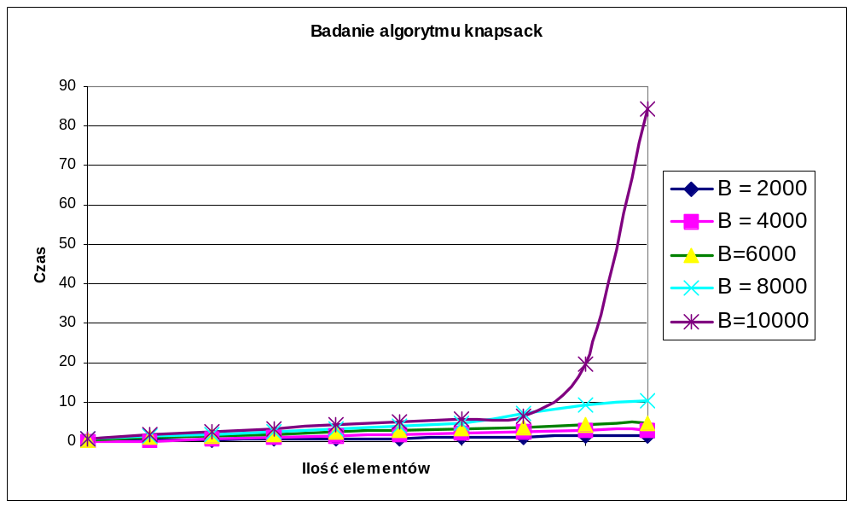
Jak widać na wykresie czas wykonywania się algorytmu zależy zarówno od ilości elementów n jak i wielkości plecaka B. Przy nieznacznie większej wielkości plecaka czas wykonywania się algorytmu diametralnie wzrasta. Jest to oczywiste, ponieważ gdy plecak ma mały rozmiar duże elementy są częściej odrzucane i nie trzeba przepakowywać plecaka od nowa.
Uzupełnienie tabeli dla małych B:

n  B | 55000 | 60000 | 65000 | 70000 | 75000 | 80000
2000 | 1.6422 | 1.7998 | 1.9719 | 2.1062 | 2.2702 | 2.3875
4000 | 3.4767 | 3.8221 | 4.0921 | 4.4126 | 4.7438 | 5.0453
6000 | 5.4155 | 5.8844 | 6.3482 | 6.9033 | 13.0174 | 31.0892

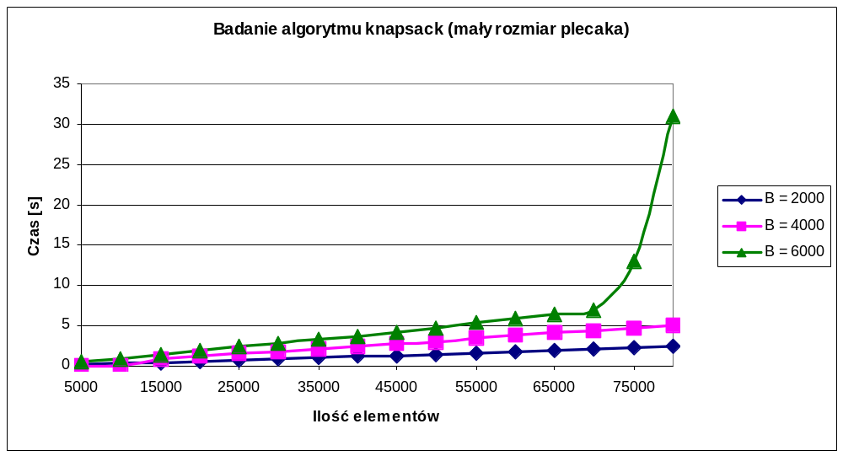

Jak widać w przypadku mniejszego rozmiaru plecaka dla ilości elementów n = 75 000 czas wykonywania algorytmu również znacznie wzrasta, można więc wysunąć wniosek, że czas wykonywania zależy w podobnym stopniu od rozmiaru B jak i ilości elementów n.
4. Wnioski

- Do pomiaru czasu w programie dobra jest funkcja clock() z biblioteki ctime.

- Czas wykonywania się algorytmu dla problemu plecakowego zależy w podobnym stopniu od rozmiaru plecaka B jak i ilości elementów n.

- Dla problemu plecakowego należącego do klasy problemów NPh poza algorytmem dokładnym istnieje również algorytm wielomianowy zwracający przybliżone rozwiązanie.

- Algorytm rozwiązywania problemu plecakowego generuje tablicę danych, z której przy pomocy metody backtrackingu można odczytać W odpowiedzi właściwe rozwiążanie.

